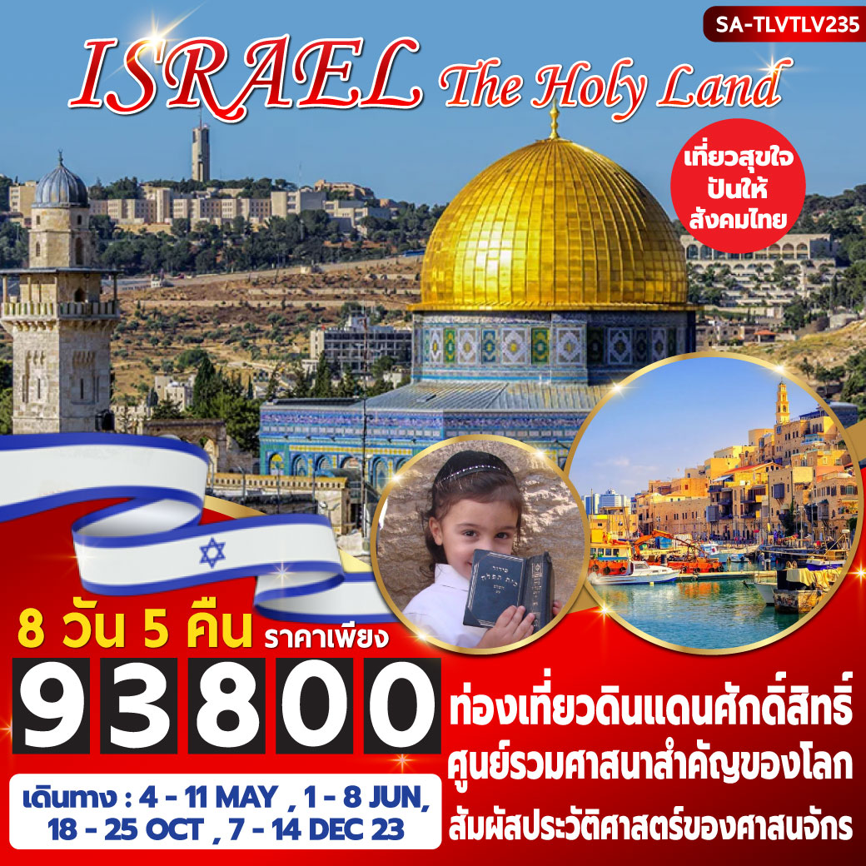

“HIGHLIGHT”

กรุงเยรูซาเล็ม ศูนย์รวมศาสนาสำคัญของโลก 3 ศาสนา ของทั้งคริสต์ ยิว และมุสลิม
เบธเลเฮม บ้านเกิดของกษัตริย์เดวิด และสถานที่กำเนิดของพระเยซู
เยรูซาเล็มเก่า และถนนเวีย โดโลโรซา เส้นทาง “วิถีแห่งความเศร้าโศก”
ขึ้นกระเช้าไฟฟ้าสู่ยอดเขา ชมป้อมปราการและพระราชวังแห่งมาซาดา (Unesco)
เจริโค นครที่เก่าแก่ที่สุดของมนุษยชาติ ขึ้นกระเช้าไฟฟ้าสู่ ภูเขาเทมพ์เทชั่น
เล่นน้ำ ทะเลเดดซี....ทะเลที่คุณไม่มีวันจม
สุสานกษัตริย์เดวิด ผู้ยิ่งใหญ่ของชนชาติยิว และห้องพระกระยาหารมื้อสุดท้าย Last Supper
ซีซาร์เรีย ซากเมืองโบราณชายฝั่งริมทะเลเมดิเตอร์เรเนียน และสวนสวยบาไฮต์ (Unesco)
ทับกา ดินแดนแห่งปาฏิหาริย์ พร้อมล่องเรือในทะเลสาบกาลิลี
คาเปอรนาอุม บ้านเกิดนักบุญเปโตร สาวกคนแรกของพระเยซู
นาซาเร็ธ บ้านในวัยเด็กของพระเยซู และเมืองเก่าจาฟฟา อันทันสมัย
– อาหารหลากหลาย ท้องถิ่นและจีน –
– พักโรงแรมระดับ 4 ดาวทุกคืน –
วันแรก | ท่าอากาศยานสุวรรณภูมิ
21.00 น. | บริษัทฯขอเชิญท่านที่จุดนัดพบ ณ ท่าอากาศยานสุวรรณภูมิ ชั้น 4 ประตูทางเข้าเลขที่ 10 เคาน์เตอร์ W สายการบินแอล อัล อิสราเอลแอร์ไลน์ (EL AL ISRAEL AIRLINES) ขอให้ท่านสังเกตป้าย “ALLIANCE CONSORTIUM ” เจ้าหน้าที่ของบริษัทฯ รอคอยให้การต้อนรับและอำนวยความสะดวกแด่ท่านก่อนขึ้นเครื่อง....
23.55 น. | เหินฟ้าตรงสู่ กรุงเทลอาวีฟ ประเทศอิสราเอล โดยสายการบินแอล อัล อิสราเอลแอร์ไลน์ เที่ยวบินที่ LY082 (ใช้เวลาบินโดยรวม 10 ชั่วโมง 30 นาที)
วันที่สอง | เทลอาวีฟ – เยรูซาเล็ม – เบธเลเฮม – ชมเมือง – โบสถ์แห่งการประสูติ – เยรูซาเล็ม – ช้อปปิ้ง
06.25 น. | เมื่อเครื่องบินสัมผัสขอบฟ้า นำท่านเข้าสู่น่านฟ้าของประเทศอิสราเอล คณะเดินทางถึง สนามบินเบนกูเรียน (BEN GURION AIRPORT) แห่งกรุงเทลอาวีฟ (Tel Aviv) หรือ เทล อาวีฟ-จัฟฟา เมืองสมัยใหม่ที่เป็นศูนย์กลางของเศรษฐกิจที่สำคัญและมั่งคั่งที่สุดของอิสราเอล มีวัฒนธรรมที่ผสมผสานกันหลากหลายประเทศ จึงเป็นอีกหนึ่งเมืองที่มีชีวิตชีวามากที่สุดในโลก และได้รับการขึ้นเป็นมรดกโลกในปี 2003 อีกด้วย (เวลาท้องถิ่นช้ากว่าเวลาของประเทศไทย 5 ชั่วโมง) นำท่านผ่านขั้นตอนการตรวจคนเข้าเมือง พร้อมรับกระเป๋าสัมภาระ ผ่านกรมศุลกากรเป็นที่เรียบร้อยแล้ว ทางหัวหน้าทัวร์และมัคคุเทศน์ท้องถิ่นจะนำคณะท่านขึ้นรถปรับอากาศ.....
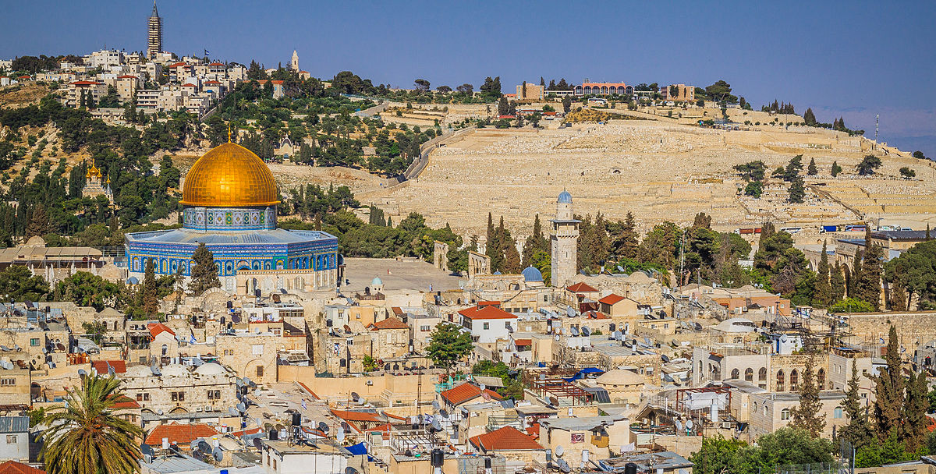
 | แล้วออกเดินทางไปยัง กรุงเยรูซาเล็ม (Jerusalem) เมืองหลวงที่มีขนาดใหญ่ที่สุดของอิสราเอล และเก่าแก่ที่สุดแห่งหนึ่งของโลก อีกทั้งยังเป็นศูนย์รวมศาสนาสำคัญของโลกถึง 3 ศาสนา คือ ศาสนายูดาห์ (ยิว) ศาสนาคริสต์ และศาสนาอิสลาม โดยทั้ง 3 ศาสนา มีต้นกำเนิดมาจากที่เดียวกัน มีพระเจ้าองค์เดียวกัน แต่คนละศาสดา เมืองนี้จึงมีความสำคัญมากสำหรับชาวอิสราเอลและคนทั่วโลก โดยคำว่าเยรูซาเล็ม แปลว่า “มรดกแห่งสันติภาพ”
เที่ยง | ร่วมรับประทานอาหารกลางวัน ณ ภัตตาคาร
บ่าย | คณะมุ่งหน้าข้ามเขตแดนเยรูซาเล็ม สู่ เบธเลเฮม (Bethlehem) ดินแดนเก่าแก่ และถูกครอบครองโดยพวกปาเลสไตน์ อีกทั้งยังเป็นบ้านเกิดของกษัตริย์เดวิด (King David) ผู้สร้างกรุงเยรูซาเล็ม และเป็นสถานที่กำเนิดของพระเยซู พาท่านแวะเก็บภาพคู่ กำแพงกั้นระหว่างเขต West Bank กับเขตอิสราเอล ที่มีความยาว 650 เมตร สูงสุดที่ 8 เมตร แต่ปัจจุบันนี้กำแพงที่ถูกสร้างขึ้นเพื่อกั้นความขัดแย้งระหว่างคนสองเชื้อชาติได้กลายเป็นที่รังสรรค์งานศิลปะสมัยใหม่ที่เรียกว่า Graffiti มากมาย และเข้าเยี่ยมชม โบสถ์แห่งการประสูติ (The Church of Nativity) ซึ่งตามพระคัมภีร์กล่าวว่า พระเยซูประสูติในรางหญ้าภายในถ้ำ ซึ่งปัจจุบันมีโบสถ์สร้างคร่อมไว้ เป็นโบสถ์ที่เก่าแก่และศักดิ์สิทธิ์ที่สุดแห่งหนึ่ง บริเวณติดกันมีโบสถ์ถึง 3 นิกายคือ ออร์โธดอกซ์ คาทอลิก และอาร์เมเนียน ในวันคริสต์มาสการประกอบพิธีซึ่งชาวคริสต์ทั่วโลกจะคอยเฝ้าชมการถ่ายทอดสดทางโทรทัศน์ที่กระทำโบสถ์แห่งนี้ อิสระให้ท่านเดินชมภายในโบสถ์มีสถาปัตยกรรมที่สวยงาม....โดยเฉพาะอย่างยิ่งพื้นที่ทางเดินที่ประดับลวดลายของโมเสก และภาพสีน้ำมันตามผนังตลอดจนเพดาน
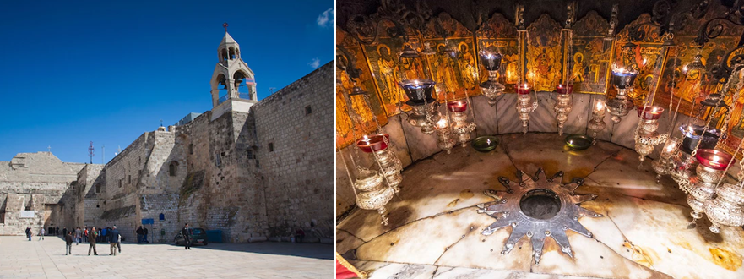
 | ผ่านชม ทุ่งหญ้าคนเลี้ยงแกะ (Shepherd’s Field) เป็นสถานที่ที่ทูตสวรรค์มาบอกข่าวการประสูติของพระเยซูแก่คนเลี้ยงแกะที่อยู่ในทุ่งนา ปัจจุบันคือโบสถ์ที่ตั้งอยู่บนความเชื่อของนิกายต่างๆ จนได้เวลาอันสมควร...นำท่านเดินทางกลับสู่ กรุงเยรูซาเล็ม แล้วพาท่านเดินเล่น ณ จัตุรัสไซออน (Zion Square) สถานที่นัดพบของนักท่องเที่ยว และอิสระช้อปปิ้ง ณ ถนนคนเดิน Ben Yehuda ซึ่งเต็มไปด้วยร้านค้า ห้างสรรพสินค้า ร้านอาหาร ร้านกาแฟ ร้านขายของที่ระลึก ฯลฯ
เย็น | ร่วมรับประทานอาหารค่ำ ณ ภัตตาคาร
ค่ำ | พักค้างคืน ณ RAMADA BY WYNDHAM JERUSALEM หรือเทียบเท่า 4 ดาว (คืนที่ 1)
วันที่สาม | เยรูซาเล็มเก่า – กำแพงฝั่งตะวันตก – ภูเขาพระวิหาร – ถนนเวีย โดโลโรซา – อีน คาเร็ม อนุสรณ์สถานยาด วาเช็ม – ช้อปปิ้ง – เยรูซาเล็ม
เช้า | อรุณสวัสดิ์.....รับประทานอาหารเช้า ณ ห้องอาหารของทางโรงแรม
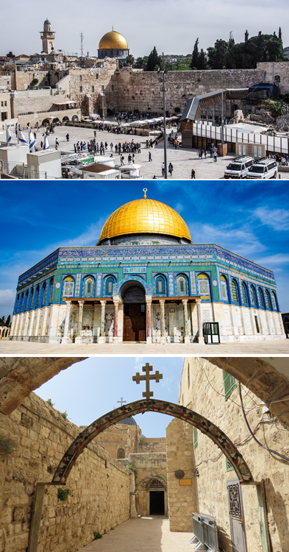
นำท่านเดินทางสู่ กรุงเยรูซาเล็มเก่า (Old City) ซึ่งสร้างโดยสุลต่านสุไลมานผู้วิเศษ (Suleiman the Magnificent) แห่งจักรวรรดิออตโตมันเมื่อปี 1532-1545 ในเขตกำแพงเมืองเก่านั้น โดยผังเมืองในสมัยออตโตมันได้แบ่งออกเป็น 4 ส่วน (Quarter) คือ เขตมุสลิมอยู่ทิศตะวันออกรอบมัสยิดอัลอักศอและโดมออฟเดอะร็อกจนถึงประตูราชสีห์ เขตยิวอยู่ทางทิศใต้รอบกำแพงร่ำไห้จนถึงนครแห่งดาวิดที่ประตูซิโยน เขตอาร์เมเนียนอยู่ทางทิศตะวันออกจนถึงประตูจาฟฟา และเขตคริสเตียนอยู่ทางเหนือรอบโบสถ์คูหาศักดิ์สิทธิ์ขึ้นไปจรดประตูดามัสกัส แวะชม กำแพงร้องไห้ (Wailing Wall) หรือ กำแพงฝั่งตะวันตก (Western Wall) ของวัดแห่งโซโลมอนที่ยังคงเหลืออยู่ ซึ่งในอดีตวัดแห่งโซโลมอนเป็นสถานที่ศักดิ์สิทธิ์โบราณของชาวยิว สร้างขึ้นตั้งแต่ศตวรรษที่ 10 ก่อนคริสตกาล หลังจากถูกทำลายลงจากสงครามปัจจุบันชาวยิวทั่วโลกเชื่อว่า เป็นสถานที่ศักดิ์สิทธิ์ที่ใกล้ชิดกับพระเจ้ามากที่สุดในโลก และพระเจ้าจะคอยฟังคำขอของผู้ที่มาสวดอ้อนวอน ณ กำแพงแห่งนี้ ซึ่งจะมีทางเดินเลาะเลียบทางขวาที่สามารถไต่ระดับสูงขึ้นไปสู่ ภูเขาวิหาร (Temple Mount) อันเป็นที่ตั้งของมหาวิหารที่ได้ถูกทำลายไปถึง 2 ครั้ง จะเหลืออยู่ก็แค่บางส่วนของกำแพงฯ ซึ่งในปัจจุบันภูเขาวิหารยังเป็นที่ตั้งของศาสนสถานที่ศักดิ์สิทธ์ของศาสนาอิสลามอีกด้วย นำท่านผ่านชมภายนอกของ โดมทอง / โดมแห่งศิลา (Dome of the Rock) หรือ มัสยิดอัลอักซอ เป็นศาสนสถานของศาสนาอิสลามที่เป็นที่ตั้งของศิลาฤกษ์ (Foundation Stone) สร้างเสร็จในปี ค.ศ. 691 ซึ่งทำให้เป็นสิ่งก่อสร้างของอิสลามที่เก่าแก่ที่สุดในโลก มีรูปทรงแปดเหลี่ยม ตั้งอยู่โดดเด่นเป็นสัญลักษณ์ของกรุงเยรูซาเล็ม แล้วเดินต่อไปตาม ไฮไลท์ : ถนนเวีย โดโลโรซา (Via Dolorosa) ในภาษาลาตินแปลว่า “วิถีแห่งความเศร้าโศก” เชื่อว่าคือ เส้นทางสุดท้ายที่พระเยซูผ่านไปยังที่ถูกตรึงกางเขนละสิ้นพระชนม์ โดยตลอดเส้นทางของถนนจะแบ่งออกเป็น 14 จุด ที่เชื่อมโยงแต่ละเหตุการณ์ ให้นักแสวงบุญที่เดินทางมาบรรลุถึงความทุกข์ทรมานของพระผู้เป็นเจ้า ปัจจุบันจุดที่ 10-14 อยู่ภายใต้ โบสถ์พระคูหาศักดิ์สิทธิ์ (Church of Holy Sepulchre) โดยชาวคริสต์นิกายออร์ธอดอกซ์เรียกว่า โบสถ์การคืนพระชนม์ เป็นโบสถ์ในย่านชุมชนชาวคริสต์ของเมืองเก่าเยรูซาเล็ม ซึ่งเป็นสถานที่ศักดิ์สิทธิ์ที่สุดของชาวคริสต์ เพราะเป็น สถานที่ตรึงกางเขนพระเยซู และ ยังเป็นสถานที่ฝังพระศพของพระเยซู และเป็นที่ที่พระองค์ฟื้นคืนพระชนม์
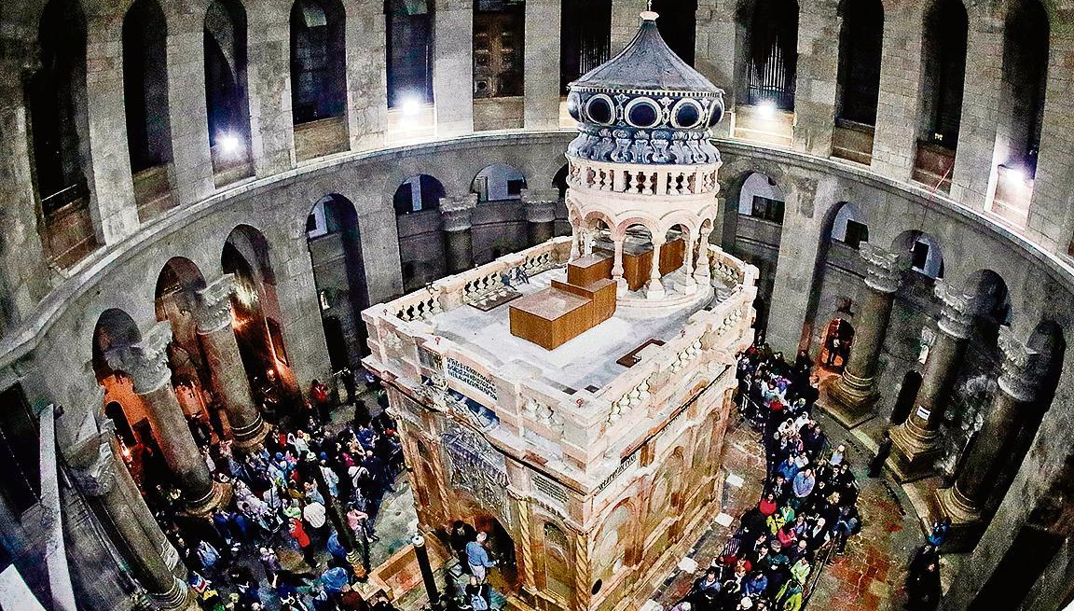
เที่ยง | ร่วมรับประทานอาหารกลางวัน ณ ภัตตาคาร
บ่าย | นำท่านเดินทางต่อสู่ เมืองอีน คาเร็ม (Ein Karem) หมู่บ้านโบราณซึ่งมีความหมายว่า  “น้ำธรรมชาติสำหรับไร่องุ่น” เป็นเมืองที่มีความสำคัญรองลงมาจากเบธเลเฮม คือ เมืองที่จอห์นแห่งแบพติสเกิด และนอกจากนั้นก็ยังมีโบสถ์วิหารที่มีความสำคัญหลายแห่ง  พาท่านเยี่ยมชม อนุสรณ์สถานยาด วาเช็ม (Yad Vashem) ที่ถูกสร้างขึ้นเพื่อระลึกถึงชาวยิวที่เสียชีวิตในระหว่างสงครามโลก รูปภาพต่างๆ ที่ถ่ายจากค่ายกักกันต่างๆ ในยุโรป แสดงให้เห็นถึงความโหดร้ายของทหารนาซี ในความพยายามทำลายล้างเผ่าพันธุ์ของชนชาติยิว ต่อด้วยชมบรรยากาศพื้นเมือง ณ ตลาดเก่า (Old Market) และ ตลาดสดเยฮูด้า(Yehuda Market) ให้ท่านได้เลือกซื้อของฝาก ของที่ระลึกที่มีชื่อเสียงเกี่ยวกับอาหาร ขนมพื้นเมือง ผักผลไม้ท้องถิ่น จนได้เวลาอันสมควร...นำท่านกลับเข้าสู่ที่พัก
เย็น | ร่วมรับประทานอาหารค่ำ ณ ภัตตาคาร
ค่ำ | พักค้างคืน ณ RAMADA BY WYNDHAM JERUSALEM หรือเทียบเท่า 4 ดาว (คืนที่ 2)
วันที่สี่ | เยรูซาเล็ม – อุทยานแห่งชาติมาซาดา – ขึ้นกระเช้าไฟฟ้า (สู่) ป้อมปราการและพระราชวัง  เจริโค – ขึ้นกระเช้าไฟฟ้า (สู่) ภูเขาเทมพ์เทชั่น – ทะเลเดดซี
เช้า | อรุณสวัสดิ์.....รับประทานอาหารเช้า ณ ห้องอาหารของทางโรงแรม
 | นำท่านออกเดินทางเรียบฝั่งทะเลสาบเดดซี สู่ ไฮไลท์ : อุทยานแห่งชาติมาซาดา (Masada National Park) เพื่อ ขึ้นกระเช้าไฟฟ้า ชม ป้อมปราการและพระราชวังที่มีอายุกว่า 2000 ปี ถือเป็นจุดยุทธศาสตร์บนยอดเขาสูงประมาณ 120 เมตร เหนือทะเลสาบเดดซี ระหว่างทาง...ชมทัศนียภาพมุมสูงของภูเขา เดิมเป็นพระราชวังอันหรูหราที่กษัตริย์เฮโรดมหาราชสร้างไว้ ต่อมาได้เป็นป้อมหลบภัยของชาวยิวที่ต่อต้านการรุกราน และกดขี่ข่มเหงของทหารโรมัน ชาวยิวเริ่มทนไม่ได้จึงก่อกบฏขึ้น... ปัจจุบันได้ถูกทางการอิสราเอลรักษาไว้เป็นอย่างดีในฐานะสถานที่ศักดิ์สิทธิ์ เป็นสัญลักษณ์ของความมุ่งมั่นและความกล้าหาญ โดยทหารเกณฑ์ทุกคนจะต้องเข้าประจำการ และสาบานตนที่ป้อมปราสาทนี้ว่า “มาซาดาจะไม่มีวันพ่ายแพ้อีกต่อไป” และยังได้รับเป็นมรดกโลกจากองค์การยูเนสโกในปี ค.ศ. 2001 จนได้เวลาอันสมควร...นำคณะลงจากยอดเขา
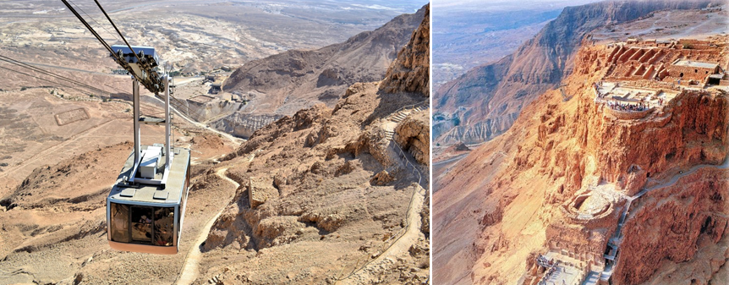
 | จากนั้นมุ่งหน้าต่อไปยัง เมืองเจริโค (Jericho) เมืองเก่าแก่ที่ปรากฏในพระคริสตธรรมคัมภีร์ภาคพันธสัญญาเดิม ตั้งอยู่ในเขตเวสต์แบงค์ของปาเลสไตน์กลางหุบเขาจอร์แดน นักโบราณคดีเชื่อว่าเป็นหนึ่งในชุมชนเมืองที่เก่าแก่ที่สุดในโลกเท่าที่ขุดพบได้ นับอายุย้อนหลังมากถึง 11,000 ปี โดยหลักฐานชุมชนแรกที่ค้นพบ มีอายุราว 9,000 ปีก่อนคริสตกาล
เที่ยง | ร่วมรับประทานอาหารกลางวัน ณ ภัตตาคาร
บ่าย | 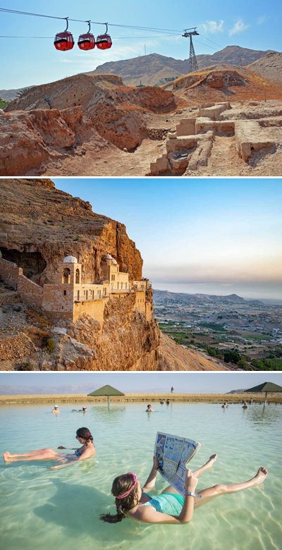  จากนั้นนำคณะท่าน ไฮไลท์ : ขึ้นกระเช้าไฟฟ้าสู่ ภูเขาเทมพ์เทชั่น (Mount of Temptation) ซึ่งมีความสูงประมาณ 350 เมตรจากระดับน้ำทะเล ณ สถานที่แห่งนี้จะมีถ้ำซึ่งเป็นที่ที่พระเยซูได้เคยมานั่งวิปัสสนาและอดอาหารเป็นเวลา 40 วัน และ 40 คืน ในระหว่างนั้นก็มีพวกซาตานมารบกวนพระองค์ นำท่านแวะชม โบสถ์เทมพ์เทชั่น (Temptation Monastery) และชมวิวเมือง  มุมสูงจากบนยอดเขา ได้เวลาสมควร...นำท่านเดินทางลงจากเขา แล้วเดินทางต่อสู่ ทะเลเดดซี (Dead Sea) ระหว่างทาง.....แวะเลือกซื้อของฝากผลิตภัณฑ์ที่ทำจากโคลนทะเลเดดซี และของที่ระลึกอื่นๆ ทะเลเดดซี เป็นทะเลที่ถูกบันทึกในกินเนสส์บุ๊คว่า เป็นจุดที่ต่ำที่สุดของโลก มีความต่ำกว่าระดับน้ำทะเลทั่วไปถึง 400 เมตร และมีความเค็มที่สุดในโลกมากกว่า 20 เปอร์เซ็นต์ของน้ำทะเลทั่วไป และยังมีปริมาณแร่ธาตุต่างๆ มากมาย จึงทำให้เกิดความหนาแน่นมาก จนท่านสามารถลอยตัวได้โดยไม่จม แม้ว่าท่านจะว่ายน้ำไม่เป็น อิสระให้ท่านลงเล่นน้ำ หมักโคลน ตามอัธยาศัย *** หมายเหตุ – ไกด์ท้องถิ่นและหัวหน้าทัวร์จะคอยแนะนำวิธีขั้นตอนการลงเล่นน้ำ และข้อควรระวังต่างๆ กรุณาเตรียมชุดเล่นน้ำ ผ้าเช็ดตัว รองเท้าฟองน้ำ ไปด้วย ***
เย็น | ร่วมรับประทานอาหารค่ำ ณ ภัตตาคาร
ค่ำ | พักค้างคืน ณ THE GOLDEN TULIP CLUB, DEAD SEA หรือเทียบเท่า 4 ดาว (คืนที่ 3)
วันที่ห้า | ทะเลเดดซี – ยอดเขาโอลีฟ – สวนเกทเสมานี – โบสถ์นานาชาติ – ภูเขาไซออน – โบสถ์ไก่ขัน  สุสานกษัตริย์เดวิด & ห้องพระกระยาหารมื้อสุดท้าย – ซีซาร์เรีย – ซากเมืองโบราณ – ไฮฟา  สวนบาไฮต์ – ไทบิเรียส
เช้า | อรุณสวัสดิ์.....รับประทานอาหารเช้า ณ ห้องอาหารของทางโรงแรม
คณะออกเดินทางสู่ ยอดเขาโอลีฟ (The Mount of Olives) เป็นจุดชมวิวเมือง...ท่านจะได้ชมตัวกรุงเยรูซาเล็มทั้งหมด จากนั้นนำท่านเดินตามเส้นทางที่พระเยซูเสด็จสู่กรุงเยรูซาเล็มในวันปาล์ม
ซันเดย์ไปยัง โบสถ์ปีเตอร์โนสเตอร์ (Peter Noster Church) ซึ่งเป็นสถานที่พระเยซูทรงสอนให้สาวกรู้จักคำอธิษฐาน “ข้าแต่พระบิดาแห่งข้าพระองค์ทั้งหลาย” นำท่านสู่ สวนเกทเสมานี (Garden of Gethsemane) ซึ่งเป็นภาษาฮิบรูว์ แปลว่า ต้นมะกอก บริเวณสวนนี้มีต้นมะกอกเก่าแก่อยู่ 8 ต้น ที่เชื่อกันว่ารากเดิมของต้นมะกอกในสมัยพระเยซูเจ้าและเป็นสถานที่ๆพระเยซูและ
อัครสาวกสวดภาวนาก่อนถูกทหารโรมันจับกุม....รวมถึงจุดที่ยูดาสแขวนคอตายด้วยความอับอายและสำนึกต่อบาป... ต่อด้วยเข้าชม โบสถ์นานาชาติ (Church of all Nations) ที่มีก้อนหินขนาดใหญ่ที่เชื่อว่าเป็นจุดที่พระเยซูทรงคุกเข่าอธิษฐาน ก่อนถูกทหารโรมันจับตัวไป
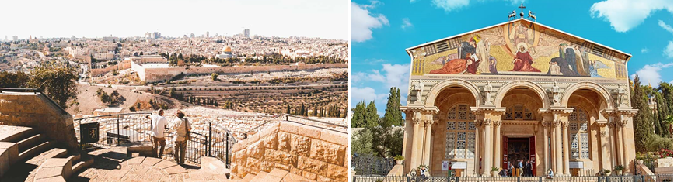
 | หลังจากนั้นคณะท่านมุ่งหน้าสู่ ภูเขาไซออน (Mount Zion) ซึ่งอยู่ทางด้านตะวันตกของภูเขาโอลีฟในกรุงเยรูซาเล็ม ซึ่งมีชื่ออีกอย่างหนึ่งว่า เมืองของเดวิด (City of David) เยี่ยมชม โบสถ์ไก่ขัน (St. Peter in Gallicantu) ในอดีตเป็นบ้านของปุโรหิตคายาฟาสที่เป็นหัวหน้าสมณะในยุคของพระเยซูที่ถูกตัดสินและเป็นสถานที่ที่ปีเตอร์ปฏิเสธพระเยซูก่อนไก่ขัน 3 ครั้ง (Before the cock crows thrice) ไฮไลท์ : ชม สุสานกษัตริย์เดวิด (King David’s Tomb) กษัตริย์ผู้ยิ่งใหญ่ของชนชาติยิว และห้องพระกระยาหารมื้อสุดท้าย (Last Supper Room) ณ เชิงภูเขาซิโยน ที่พระเยซูทรงร่วมรับประทานอาหารมื้อสุดท้ายกับเหล่าสาวกทั้ง 12 คน ก่อนที่จะพระเยซูจะถูกทหารโรมันจับไปตรึงไม้กางเขน โดยท่านจะเห็นร่องรอยทั้งโบสถ์และมัสยิด เพราะคริสต์เคยมายึด และอิสลามก็เคยมายึด
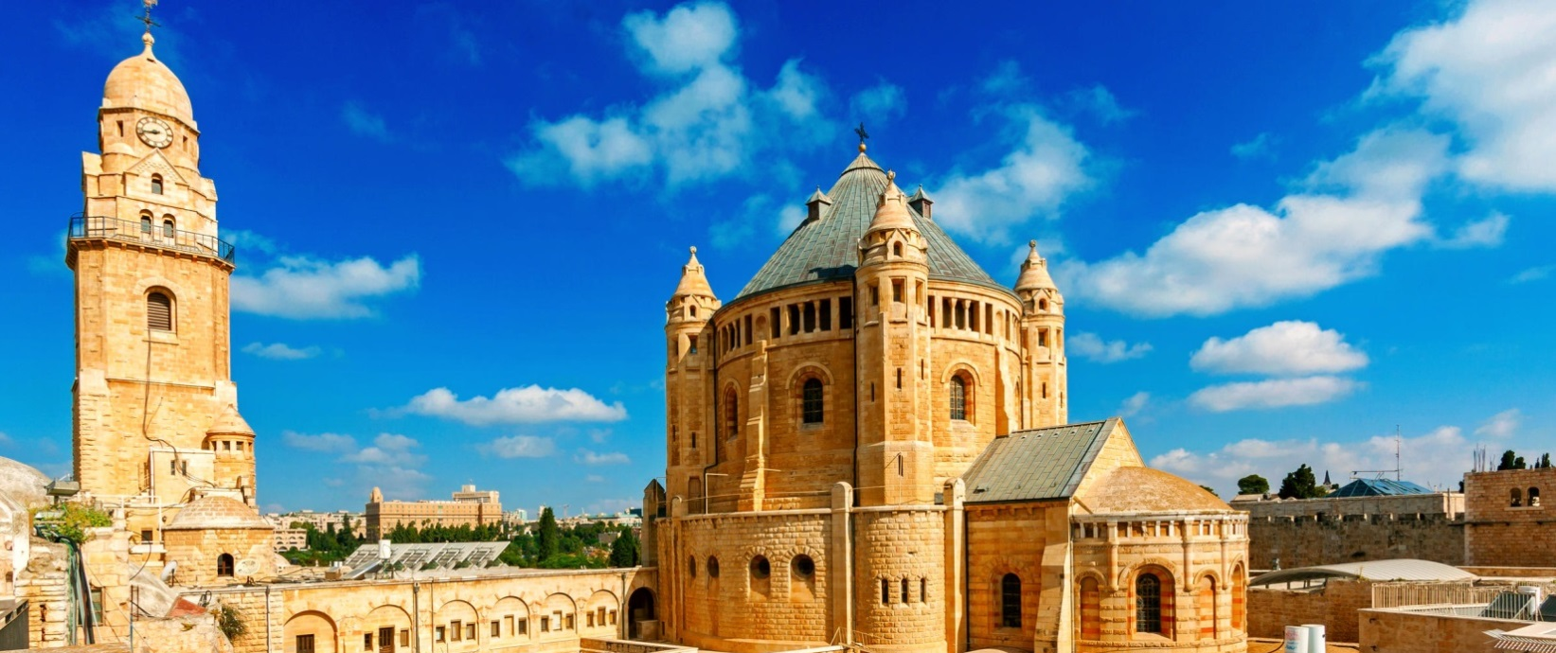
เที่ยง | ร่วมรับประทานอาหารกลางวัน ณ ภัตตาคาร
บ่าย | 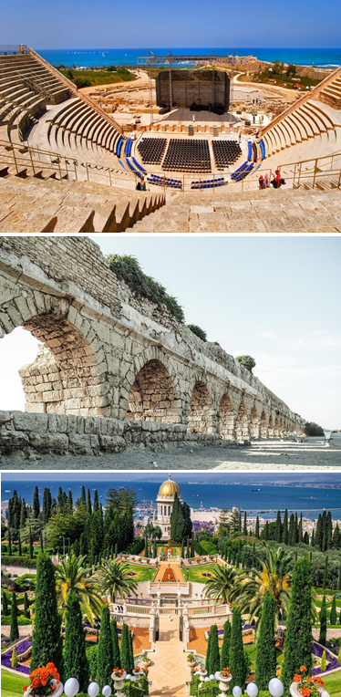  นำท่านมุ่งหน้าไปทางทิศเหนือสู่ ไฮไลท์ : ซีซาร์เรีย (Caesarea) เมืองโบราณริมทะเลเมดิเตอร์  เรเนียนที่สวยงามและมีความสำคัญเป็นอันดับ 3 ของรัฐอิสราเอล ซึ่งเป็นเมืองเก่ายุคสมัยสงคราม  ครูเสด สร้างโดยกษัตริย์เฮโรดมหาราช เมืองนี้ถูกทำลายลงด้วยแผ่นดินไหวและคลื่นยักษ์  สึนามิ แต่ก็มีการสร้างใหม่เรื่อยมา ปัจจุบันเหลือเพียงซากเมืองท่าเก่าแก่โบราณสมัยโรมัน พาท่านชมสนามแข่งม้าฮิปโปโดรม ชมเสาหินโบราณโรมัน และโรงละคร  แอมฟิเธียเตอร์ที่มีการออกแบบตามแบบมาตรฐานโรมัน ชมคลองส่งน้ำโบราณ (Roman Aqueduct) เป็นเหมือนสะพานหิน มีท่อส่งน้ำอยู่ด้านล่างอายุมากกว่า 2,000 ปี ที่กษัตริย์เฮโรดได้สั่งให้สร้างท่อระบายน้ำนี้ที่ไหลระหว่างมหาสมุทรและน้ำบาดาลในเมือง มีความยาวประมาณ 10 กิโลเมตร ช่วยให้ประชาชนสะดวกขึ้นและมีน้ำกินน้ำใช้....แล้วนำท่านเดินทางไปยัง ไฮฟา (Haifa) เมืองใหญ่ที่ตั้งอยู่ทางตอนเหนือของอิสราเอล ติดกับทะเลเมดิเตอร์เรเนียน เป็นหนึ่งในเมืองที่มีความสำคัญและงดงามที่สุดในแถบตะวันออกกลาง มีท่าเรือที่ใช้ขนส่งสินค้าระหว่างประเทศ เป็นจุดศูนย์กลางของศาสนาบาไฮต์ (Bahai) ศาสนาที่เชื่อคำสอนของทุกศาสนา นำคณะแวะเก็บภาพ สวนบาไฮต์ (Baha’i Garden) ที่ถูกสร้างเป็นสวนที่สวยงามอลังการด้วยงบประมาณ 50 ล้านดอลล่าร์ และถูกจัดให้เป็นมรดกโลกจากองค์การยูเนสโกในปี ค.ศ. 2008 หลังจากนั้นเดินทางไปยัง ไทบิเรียส (Tiberias) ซึ่งตั้งอยู่ทางด้านตะวันออก เป็นเมืองท่องเที่ยวทางตอนเหนือที่ตั้งอยู่ทางด้านตะวันตกของริมทะเลสาบกาลิลี (Galilee Lake)
เย็น | ร่วมรับประทานอาหารค่ำ ณ ภัตตาคาร
ค่ำ | พักค้างคืน ณ CLUB HOTEL,TIBERIAS หรือเทียบเท่า 4 ดาว (คืนที่ 4)
วันที่หก | ไทบิเรียส – แม่น้ำจอร์แดน – ภูเขาบีทติจูดส์ – โบสถ์แปดเหลี่ยม – ทับกา – ล่องเรือชมทะเลสาบกาลิลี – คาเปอรนาอุม – บ้านเกิดนักบุญเปโตร – โบสถ์นักบุญเปโตร –นาซาเรธ
เช้า | อรุณสวัสดิ์.....รับประทานอาหารเช้า ณ ห้องอาหารของทางโรงแรม
นำท่านเดินทางสู่ ริมแม่น้ำจอร์แดน (Jordan River) ซึ่งเป็นสถานที่ทำพิธีบัพติศมาในน้ำ (Baptismal Site of Yardenit) ซึ่งสาวกจอห์นได้ทำพิธีล้างบาป และได้ตั้งชื่อให้กับพระเยซู
ท่านสามารถรับบัพติศมาเพื่อเป็นการระลึกถึง หรือสำหรับผู้ที่เพิ่งตัดสินใจรับบัพติศมา
*** หมายเหตุ - ท่านใดสนใจกรุณาติดต่อผู้นำทัวร์ เพื่อประสานงานกับศิษยาภิบาลที่นำคณะ สำหรับการใช้เสื้อคลุม และขอรับใบประกาศนียบัตรโดยประมาณ 6 เหรียญในการทำพิธี *** แล้วเดินทางต่อไปยัง ภูเขาบีทติจูดส์ (Mount of Beatitudes) แวะชม โบสถ์แปดเหลี่ยม ซึ่งถูกออกแบบโดยชาวอิตาลี ซึ่ง 8 ด้านหมายถึง The Eight Beatitudes เชื่อว่าเป็นสถานที่ๆพระเยซูได้ทรงพบกับ
อัครสาวกของพระองค์หลังจากการฟื้นคืนพระชนม์ และมอบหมายให้พวกเขาไปเผยแผ่ศาสนา
ต่อด้วยเดินทางสู่ ทับกา (Tabgha) ผ่านชม Shrine of Multiplication of the Loaves เป็นสถานที่ๆเชื่อว่าพระเยซู เสกขนมปัง 5 ก้อนกับปลา 2 ตัว ให้คน 5,000 คนอิ่ม ปัจจุบันสร้างโบสถ์ทับบนตำแหน่งเดิมที่ถูกทำลาย โดยยังคงใช้รูปแบบ และทรงของเดิมตามที่ขุดค้นพบ.....ไฮไลท์ : แล้วพาคณะท่านปรับเปลี่ยนอิริยาบถ โดยการล่องเรือ ณ ทะเลสาบกาลิลี (Cruise of Galilee) ที่อยู่ใกล้กับที่ราบสูงโกลาน เป็นทะเลสาบน้ำจืดที่มีความลึกประมาณ 43 เมตร พื้นที่ประมาณ 166 ตร.กม. และอยู่ต่ำกว่าระดับน้ำทะเลประมาณ 209 เมตร อิสระให้ท่านได้ชมความงดงามของธรรมชาติ และการแสดงต่างๆที่จะทำให้ท่านได้รับความสนุกสนานและเพลิดเพลิน.....
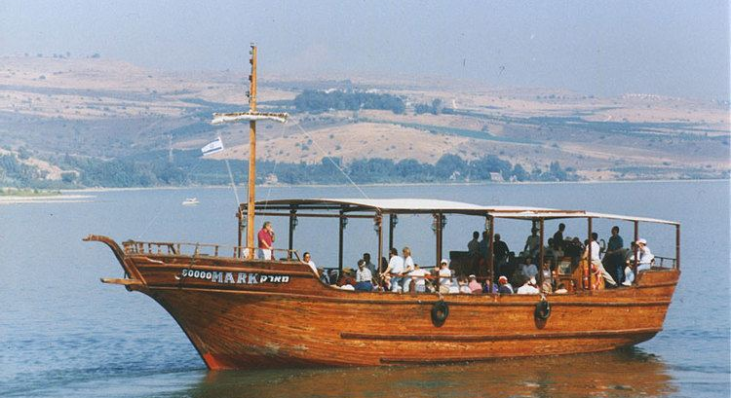
เที่ยง | ร่วมรับประทานอาหารกลางวัน ณ ภัตตาคาร
บ่าย | จากนั้นคณะท่านเดินทางต่อสู่ คาเปอรนาอุม (Capernaum) ตั้งอยู่บนชายฝั่งด้านเหนือของทะเลกาลิลี เป็นหมู่บ้านที่มีอาชีพทางประมง บริเวณพื้นที่ตรงกลางหมู่บ้านนั้น นักโบราณคดีได้ขุดและพบซากของธรรมศาลา (Synagogue) ที่ประกอบพิธีกรรมทางศาสนาของชาวยิว ศาสนาพุทธคือวัด ศาสนาคริสต์คือโบสถ์) ยังขุดพบบ้านที่คาดว่าเป็นบ้านของนักบุญเปโตร (House of Saint Peter) สาวกคนแรกขององค์พระเยซู รวมถึงบ้านเรือนอื่นๆ อีกมากมายด้วย ปัจจุบันถูกสร้างเป็นโบสถ์ลักษณะรูปทรง 8 เหลี่ยมบนบ้านหลังเดิมที่ซึ่งพระเยซูทำการอัศจรรย์ในการรักษาโรคให้แก่ผู้คนมากมาย รวมแม่ยายของปีเตอร์/เปโตร ในบริเวณใกล้ๆกัน มีธรรมศาลาเก่าแก่ที่พระเยซูทรงตรัสเทศนาเรื่องอาหารแห่งชีวิตแก่ประชาชน จากนั้นพาท่านสู่ ริมฝั่งน้ำกาลิลี มีอนุสาวรีย์นักบุญ  ปีเตอร์ในชุดชาวประมงถือกุญแจประตูสวรรค์ยืนเด่นเป็นสง่า...เป็นสถานที่ๆเชื่อว่า พระเยซูได้ปรากฏตัวครั้งที่สามให้สาวกของพระองค์หลังจากการฟื้นคืนพระชนม์ และทำการอัศจรรย์ช่วยสาวกจับปลาได้ 153 ตัว ปลาที่ว่านั่นก็คือ ปลานิล (Nile Tilapia) อันเป็นปลาท้องถิ่นของกาลิลี และทรงเรียกปีเตอร์/เปโตร ให้เลี้ยงลูกแกะของพระองค์ ปัจจุบันมี โบสถ์แห่งนักบุญเปโตร (Church of the Primacy of Saint Peter) ถูกสร้างครอบเนินดินไว้ เชื่อว่าเป็นสถานที่ๆพระเยซูเตรียมอาหาร เรียกว่า Mensa Christi หรือ Christ’s Table คอยสาวกอยู่ แล้วเดินทางสู่ นาซาเรธ (Nazareth) ตั้งอยู่บนภูเขาและมีภูเขากับหุบเขาสลับซับซ้อนอยู่ล้อมรอบ เป็นบ้านในวัยเด็กของพระเยซู และบ้านเดิมของนักบุญโยเซฟและพระแม่มารี
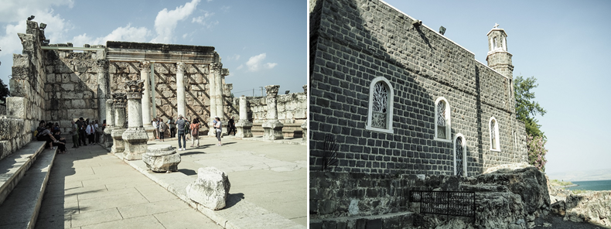
เย็น | ร่วมรับประทานอาหารค่ำ ณ ภัตตาคาร
ค่ำ | พักค้างคืน ณ NAZARETH PLAZA HOTEL หรือเทียบเท่า 4 ดาว (คืนที่ 5)
วันที่เจ็ด | นาซาเรธ – หมู่บ้านคานา – โบสถ์พระแม่รับสาร – จาฟฟา – ชมเมือง – เทล อาวีฟ – อิสระ  ช้อปปิ้ง – สนามบินเบนกูเรียน
เช้า | อรุณสวัสดิ์.....รับประทานอาหารเช้า ณ ห้องอาหารของทางโรงแรม
 | นำท่านเดินทางไปยัง หมู่บ้านคานา (Cana Village) ผ่านชม โบสถ์ฉลองสมรส ที่ซึ่งพระเยซูทรงแสดงปาฎิหาริย์เป็นครั้งแรกในงานแต่งงาน ซึ่งครั้งนั้นพระนางมารีย์ พระเยซูและบรรดาศิษย์มาในงานนั้นด้วย โดยทรงเปลี่ยนน้ำให้เป็นเหล้าองุ่น เมื่อเหล้าองุ่นไม่พอที่จะเลี้ยงแขกในงาน พาคณะแวะชม โบสถ์พระแม่รับสาร (The Church of the Annunciation) เป็นสถานที่ๆทูตสวรรค์กาเบียลมาแจ้งสานส์แก่พระนางมารีย์เรื่องการประสูติของพระกุมาร(พระเยซู) และเดินต่อไปยังบ่อน้ำที่มีอายุนานกว่า 2,000 ปีที่พระนางมารีย์ได้เคยมาตักเอาไปใช้งาน แล้วออกเดินทางไปยัง เมืองเก่าจาฟฟา (Jaffa Old City) ซึ่งได้ชื่อว่าเป็นเมืองท่าเรืออันเก่าแก่อายุกว่า 3,000 ปี หรือรู้จักอีกชื่อหนึ่งว่า ยาโฟ (Yafo) ในภาษาฮิบรูว์ แปลว่า สวยงาม ในประวัติศาสตร์เมืองนี้ถูกครอบครองมาหลายยุคหลายสมัย ปัจจุบันได้ถูกอนุรักษ์เมืองนี้ไว้....
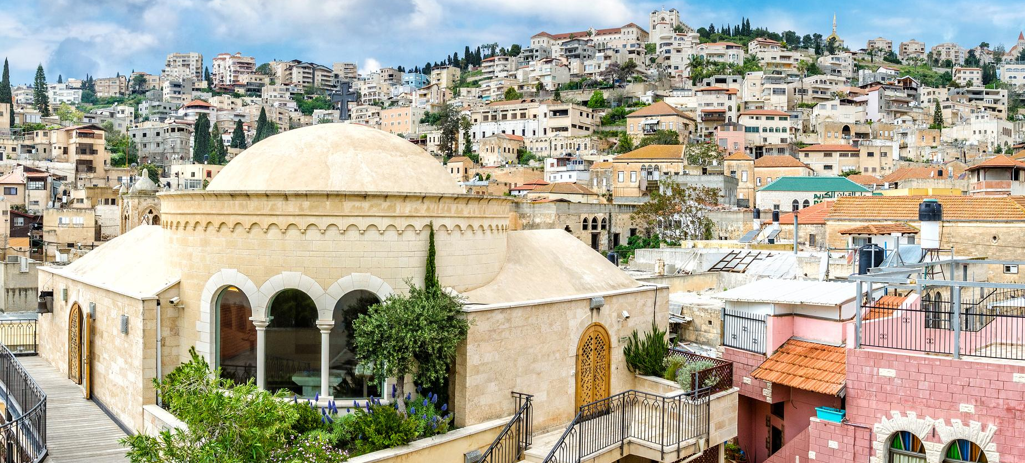
เที่ยง | ร่วมรับประทานอาหารกลางวัน ณ ภัตตาคาร
บ่าย | พาท่านเดิน ชมเมือง และ หอนาฬิกา (The Clock Tower) ที่ตั้งอยู่ศูนย์กลางของเมือง เป็น 1 ใน 7 ของหอนาฬิกาที่ถูกสร้างโดยพวกออตโตมานที่เข้ามาปกครองในบริเวณนี้ ถูกสร้างขึ้นโดยสุลต่านอับดุล ฮามิด ที่ 2 ในราวปี ค.ศ.1900-1903 ส่วนที่เหลืออีก 6 แห่ง คือ ที่ซาเฟ็ด เอเคอร์ นาซาเรธ ไฮฟา นาบลุส และเยรูซาเล็ม ซึ่งทั้งหมดได้เสียหมด....แล้วนำท่านเดินทางกลับ กรุงเทลอาวีฟ  (Tel Aviv ) อีกครั้ง และให้ท่านอิสระช้อปปิ้งละลายเงินนิวเชเกลอิสราเอล ณ ตลาดคาร์เมล (Carmel Market) ตลาดใหญ่ประจำกรุงเทลอาวีฟ ที่ขายของจิปาถะ ผลไม้ ของที่ระลึก เสื้อผ้า รองเท้า ฯลฯ นอกจากนี้ยังมีร้านอาหารอีกด้วย
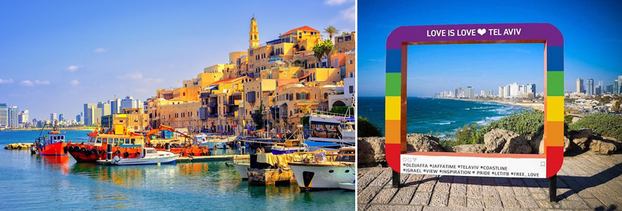
 | *** อิสระรับประทานอาหารเย็น เพื่อให้ท่านได้เต็มอิ่มกับการช้อปปิ้งตามอัธยาศัย ***
17.30 น. | จนกระทั่งได้เวลาอันสมควร......นำท่านเดินทางสู่ ท่าอากาศยานนานาชาติเบนกูเรียน เพื่อเตรียมตัวเดินทางกลับสู่ประเทศไทย และมีเวลาให้ท่านได้ทำเรื่องขอทำ TAX REFUND คืน
22.35 น. | ออกเดินทางกลับกรุงเทพฯ โดยสายการบินแอล อัล อิสราเอลแอร์ เที่ยวบินที่ LY081  (ใช้เวลาบินโดยรวม 11 ชั่วโมง 25 นาที)
วันที่แปด | ท่าอากาศยานสุวรรณภูมิ
14.00 น. | ถึงสนามบินสุวรรณภูมิ โดยสวัสดิภาพ........

*** ขอบพระคุณทุกท่านที่วางใจในงานบริการของเรา ***

เงื่อนไขของตั๋ว

- อัตราค่าบัตรโดยสารเครื่องบินระหว่างประเทศ แบบหมู่คณะชั้นประหยัด ไป - กลับพร้อมกัน เส้นทางบิน : กรุงเทพฯ – เทล อาวีฟ (ประเทศอิสราเอล) – กรุงเทพฯ โดยสายการบินแอล อัล อิสราเอลแอร์ ซึ่งราคาถูกตรวจสอบ ณ วันที่ 20/01/2566 ไม่สามารถเลือกที่นั่งหรือระบุเลขที่นั่งได้ เนื่องจากเป็นการสำรองที่นั่งแบบหมู่คณะ
2. ราคาบัตรโดยสารเครื่องบินที่นำเสนอนั้นเป็นราคาเริ่มต้น ทั้งนี้ขึ้นอยู่กับการยืนยันจากทางสายการบินในวันและ เวลาที่ทำการสำรองที่นั่ง หากราคาบัตรโดยสารเครื่องบินสูงกว่าราคาที่แจ้ง บริษัทฯขอสงวนสิทธิ์เรียกเก็บเพิ่มตามที่เกิดขึ้นจริง หรือเปลี่ยนแปลงวันเดินทาง
3. บริษัทฯขอสงวนสิทธิ์ในการเปลี่ยนแปลงราคา อันเนื่องมาจากค่าภาษีน้ำมันและค่าประกันภัยที่เพิ่มขึ้นจากราคาน้ำมัน ทางบริษัทฯจะทำการแจ้งท่านก่อน วันที่มีการออกบัตรโดยสารเครื่องบิน โดยใช้เอกสารอ้างอิงจากสายการบินเป็นหลักฐาน ในกรณีเปลี่ยนแปลงราคาข้างต้น

เงื่อนไขของทัวร์

1. บริษัทฯขอสงวนสิทธิในการปรับเปลี่ยนเวลาเที่ยว เปลี่ยนแปลงรายการเที่ยวบางประการในรายการทัวร์ หรือบอกเลิกตามความเหมาะสม อันเนื่องจากสภาวะของโรคระบาด,โรคติดต่อ,อุบัติเหตุ,สภาวะอากาศ,ภัยธรรมชาติ,สภาพการจราจร,การเมือง,ความล่าช้าของเที่ยวบิน,สายการเดินเรือ,รถไฟ,พาหนะท้องถิ่น,โจรกรรม,วินาศกรรม,อัคคีภัย,การผละงาน,การจลาจล,สงครามการเมือง,การนัดหยุดงาน โดยมิต้องแจ้งล่วงหน้า แต่ยึดถือประโยชน์ที่ท่านจะได้รับเป็นสำคัญ
2. อัตราค่าบริการทั้งหมด คิดคำนวณจากอัตราแลกเปลี่ยน และราคาบัตรโดยสาร ณ 20/01/2566 บริษัทฯขอสงวนสิทธิในการปรับเปลี่ยนราคาค่าบริการทั้งหมด ในกรณีที่มีการขึ้นราคาค่าตั๋วเครื่องบิน ค่าประกันภัยสายการบิน ค่าธรรมเนียมน้ำมัน หรือมีการเปลี่ยนแปลงของอัตราแลกเปลี่ยน
3. การเดินทางจะต้องมีผู้เดินทางขั้นต่ำ (ผู้ใหญ่) 15 / ต่อ 1 คณะ บริษัทฯขอสงวนสิทธิในการเลื่อนการเดินทางหรือเปลี่ยนแปลงราคาทัวร์ในกรณีที่ผู้เดินทางไม่ครบ
4. บริษัทฯ ขอสงวนสิทธิที่จะไม่รับผิดชอบต่อค่าใช้จ่ายใดๆในกรณีที่เกิดเหตุสุดวิสัย เช่น การยกเลิกหรือล่าช้าของเที่ยวบิน,สายการเดินเรือ,รถไฟ,พาหนะท้องถิ่น,สภาวะของโรคระบาด,โรคติดต่อ,อุบัติเหตุ,สภาวะอากาศ,ภัยธรรมชาติ,สภาพการจราจร,การเมือง,โจรกรรม,วินาศกรรม,อัคคีภัย,การผละงาน,การจลาจล,สงครามการเมือง,การนัดหยุดงาน และการผันผวนของอัตราแลกเปลี่ยนเงินตราระหว่างประเทศ หรือสิ่งของสูญหายตามสถานที่ต่างๆ ที่เหนือการควบคุมของบริษัทฯ
5. โรงแรมที่พักเป็นโรงแรมที่เสนอราคาแต่ยังมิได้ทำการจองใดๆทั้งสิ้น หากเป็นช่วงเทศกาลหรืองานแฟร์ต่างๆ หากโรงแรมไม่สามารถสำรองห้องได้ ให้คิดราคาเพิ่มขึ้นตามความเป็นจริงจากผู้เดินทางได้
6. โรงแรมส่วนใหญ่ไม่มีห้องพักแบบ 3 ท่าน (Triple Room) หรือมีจำนวนจำกัด บางโรงแรมอาจจัดเป็นห้องพักคู่ และเพิ่มเตียงเสริมให้ (Extra Bed)
7. หากโรงแรมไม่มีห้องพักแบบ 3 ท่าน (Triple Room) หรือไม่มีเตียงเสริมให้ ท่านจำเป็นต้องแยกเป็นพักห้องเดี่ยว และต้องชำระค่าห้องพักเดี่ยวเพิ่ม
8. เนื่องจากรายการทัวร์นี้เป็นแบบเหมาจ่ายเบ็ดเสร็จ ทางบริษัทฯได้ชำระให้กับบริษัทตัวแทนแต่ละแห่งแบบเหมารวมการบริการเช่นกัน ดังนั้นหากท่านไม่ได้ท่องเที่ยวพร้อมคณะตามรายการที่ระบุเอาไว้ เช่น ค่าอาหาร, ค่านำเที่ยวสถานที่ต่างๆ ท่านจะขอหักค่าบริการคืนไม่ได้ เพราะบริษัทฯต้องอยู่ภายใต้การจัดการที่มีเงื่อนไขกับองค์กรนั้นเช่นกัน เช่น การยกเลิกวินาทีสุดท้ายหลังจากการยืนยันแล้ว เป็นต้น
9. การถูกปฎิเสธวีซ่าและการออกจากเมืองไทยหรือถูกปฎิเสธการเข้าเมืองจากประเทศนั้นๆในรายการทัวร์ ในกรณีที่ท่านมีสิ่งผิดกฎหมายหรือสิ่งของห้ามนำเข้าประเทศหรือเอกสารการเดินทางไม่ถูกต้อง หรือความประพฤติส่อไปในทางเสื่อมเสีย หรือด้วยว่าเหตุผลใดๆจนทำให้ท่านไม่สามารถเดินทางต่อไปได้ บริษัทฯขอสงวนสิทธิที่จะไม่คืนเงินไม่ว่าจะทั้งหมดหรือบางส่วน
10. ในกรณีที่ท่านจะใช้หนังสือเดินทางราชการ (เล่มสีน้ำเงิน) เดินทาง บริษัทฯขอสงวนสิทธิ์ที่จะไม่ขอรับผิดชอบใดๆ หากท่านถูกปฏิเสธการเข้าหรือออกนอกประเทศใดประเทศหนึ่ง เพราะโดยปกติเราใช้หนังสือเดินทางบุคคลธรรมดาเล่มสีเลือดหมู
11. กรณีที่ท่านเดินทางมาจากต่างจังหวัดเพื่อเดินทางไปกับทัวร์ของบริษัทฯ โปรดขอคำยืนยันจากฝ่ายขายก่อน ว่าทัวร์นั้นๆมีการยืนยันการเดินทางจริงก่อนที่ท่านทำการออกตั๋วภายในประเทศ หรือจองรถทัวร์มายังกรุงเทพฯ หากท่านทำการออกตั๋ว โดยไม่ได้รับการยืนยันจากพนักงานขายแล้ว และทัวร์นั้นมีการถูกยกเลิกหรือเลื่อนการเดินทาง บริษัทฯไม่ขอรับผิดชอบค่าใช้จ่ายใดๆทั้งสิ้น
12. เมื่อท่านได้ชำระเงินมัดจำหรือค่าทัวร์ทั้งหมด มีการชำระโดยตรงกับทางบริษัทฯ ทางบริษัทฯ จะขอถือว่าท่านรับทราบและยอมรับในเงื่อนไขต่างๆ ของทางบริษัทฯ แล้ว

กำหนดการเดินทาง | ผู้ใหญ่  (พักห้องละ2 ท่าน) | เด็กพักกับผู้ใหญ่ 2 ท่าน  (มีเตียงเสริม) | พักเดี่ยว  จ่ายเพิ่ม | จำนวน  ที่นั่ง
04-11 พ.ค. 66  (ตรงวันฉัตรมงคล) | 93,800 | 92,000 | 18,000 | 15
01 – 8 มิ.ย. 66  (ตรงวันเฉลิมพระชนมพรรษา สมเด็จพระนางเจ้าฯ พระบรมราชินี  และวันวิสาขบูชา) | 93,800 | 92,000 | 18,000 | 15
18-25 ต.ค. 66  (ตรงวันปิยมหาราช) | 93,800 | 92,000 | 18,000 | 15
07-14 ธ.ค. 66  (ตรงวันรัฐธรรมนูญ) | 93,800 | 92,000 | 18,000 | 15

อัตราค่าบริการ

อัตรานี้รวม
- ค่าบัตรโดยสารเครื่องบินระหว่างประเทศ ชั้นประหยัด ไป - กลับพร้อมกัน ตามที่ระบุในรายการ
- ค่าภาษีสนามบิน ภาษีน้ำมัน และค่าประกันภัยทุกแห่งของสายการบิน (โดยคิดจากอัตรา ณ วันที่ 20 ม.ค. 66 )
- ค่าน้ำหนักกระเป๋าเดินทางสำหรับหิ้วขึ้นเครื่อง 7KG ต่อท่าน/ต่อเที่ยว, กระเป๋าโหลดใต้ท้องเครื่องไม่เกิน 1 ชิ้นๆละ ไม่เกิน 20KG ต่อท่าน / ต่อเที่ยว
- ค่าโรงแรมที่พักระดับมาตรฐาน 4 ดาว (พักห้องละ 2 ท่าน) ตามที่ระบุในรายการ
- ค่าเข้าชมสถานที่ต่างๆ ตามที่ระบุในรายการ
- ค่าอาหาร และน้ำดื่ม ตามมาตรฐานระดับภัตตาคาร
- ค่าพาหนะตลอดการเดินทาง วันละ 12 ชั่วโมง ตามมาตรฐานสากล
- ค่าธรรมเนียมวีซ่าท่องเที่ยวประเทศอิสราเอล (ยื่นแบบหมู่คณะ) ** หากสถานทูตได้กำหนดวันในการยื่นขอวีซ่าแล้ว ลูกค้าท่านใดไม่สามารถยื่นเอกสารได้ทันตามที่กำหนด จะต้องชำระรายเดี่ยวเพิ่ม เริ่มต้นท่านละ 1000++ บาท
- ค่าหัวหน้าทัวร์ผู้ชำนาญของทางบริษัทฯ จากกรุงเทพฯ ที่คอยอำนวยความสะดวกแก่ท่านตลอดการเดินทาง
- ค่ามัคคุเทศก์ท้องถิ่นตลอดการเดินทาง
- ค่าทิปมัคคุเทศก์ท้องถิ่น คนขับรถตลอดการเดินทาง
- ค่าประกันสุขภาพ รวมคุ้มครองการรักษาพยาบาลจากไวรัสโคโรน่า (COVID-19) และประกันภัยอุบัติเหตุที่ใช้สำหรับในการยื่นขอวีซ่าในวงเงินท่านละ 2,000,000 บาท สำหรับผู้เดินทางอายุ 1-75 ปี เงื่อนไขตามกรมธรรม์ ** หากท่านประสงค์ที่จะซื้อประกันเพิ่มเติม เพื่อเพิ่มคุ้มครองในส่วนอื่นๆเพิ่ม กรุณาสอบถามรายละเอียดกับทางเจ้าหน้าที่บริษัทฯ **
- Free WIFI บนรถบัส
- บริการน้ำดื่มวันละ 1 ขวด ขนาด 0.5 LTR / ต่อ 1 ท่าน ตลอดการเดินทาง
- ยาสามัญประจำบ้านและชุดปฐมพยาบาลเบื้องต้นสำหรับผู้เดินทาง
- อาหารเสริมระหว่างมื้ออาหารโดยจัดเตรียมจากที่ประเทศไทย

อัตรานี้ไม่รวม
- ค่าทำหนังสือเดินทางสำหรับหน่วยงานข้าราชการ และบุคคลธรรมดา
- ค่าทำใบอนุญาตกลับเข้าประเทศของคนต่างชาติ หรือคนต่างด้าว
- ค่าทำหนังสือรับรองการฉีดวัคซีน (E-Vaccine Passport)
- ค่าทำใบรับรองการฉีดวัคซีน (ของแอปหมอพร้อม)
- ค่าตรวจ RT PCR / ATK พร้อมใบรับรองแพทย์ (หากมีข้อบังคับใช้)
- ค่าใช้จ่ายต่างๆ ที่เกี่ยวข้องกับโรคโควิด-19 นอกเหนือจากการคุ้มครองของประกันภัยการเดินทางรายบุคคล
- ค่าประกันสุขภาพ รวมคุ้มครองการรักษาพยาบาลจากไวรัสโคโรน่า (COVID-19) และประกันภัยอุบัติเหตุที่ใช้สำหรับในการยื่นขอวีซ่าในวงเงินท่านละ 2,000,000 บาท สำหรับผู้เดินทางอายุ 75 ปีขึ้นไป ท่านจะต้องชำระเบี้ยประกันเพิ่ม ท่านละ 400 บาท ** หากท่านประสงค์ที่จะซื้อประกันเพิ่มเติม เพื่อเพิ่มคุ้มครองในส่วนอื่นๆเพิ่ม กรุณาสอบถามรายละเอียดกับทางเจ้าหน้าที่บริษัทฯ **
- ค่าใช้จ่ายส่วนตัวที่ไม่ระบุไว้ในรายการ เช่น ค่ามินิบาร์ในห้องพักโรงแรม,ค่าโทรศัพท์ระหว่างประเทศ, ค่าอาหาร /ค่าเครื่องดื่มสั่งพิเศษนอกรายการ, ค่าเครื่องดื่มที่มีแอลกอฮอล์,ค่าซักรีด,ค่ารักษาพยาบาลกรณีเกิดการเจ็บป่วยจากโรคประจำตัว เป็นต้น
- ค่าน้ำหนักของกระเป๋าเดินทางที่เกินกว่าสายการบินกำหนดไว้
- ค่าทิปของหัวหน้าทัวร์ ขึ้นอยู่กับความพึงพอใจของท่านเป็นหลัก
- ค่าบริการยกกระเป๋าในโรงแรม (Porter) ซึ่งท่านจะต้องดูแลกระเป๋าและทรัพย์สินของท่านด้วยตัวท่านเอง
- ค่าธรรมเนียมน้ำมันหรือภาษีสนามบินที่ทางสายการบินเรียกเก็บเพิ่มเติมหลังจากวันที่ 20/01/2566
- ค่าภาษีมูลค่าเพิ่ม 7% และภาษีหัก ณ ที่จ่าย 3 %

เอกสารประกอบการยื่นขอวีซ่าอิสราเอล
ใช้เวลาทำการอนุมัติวีซ่านับจากวันยื่นประมาณ 7 - 10 วันทำการ ไม่มียื่นด่วน
*** เอกสารสามารถเซ็นรับรองสำเนาถูกต้องได้ แต่ห้ามขีด/เขียนทับตัวเอกสาร ***
- หนังสือเดินทาง (Passport) ที่มีอายุการใช้งานไม่ต่ำกว่า 6 เดือน และ
มีหน้าว่างสำหรับประทับวีซ่าอย่างน้อย 2 หน้า , หนังสือเดินทางเล่มเก่า (ถ้ามี) เพื่อใช้ประกอบกรณีเป็นเล่มใหม่ และยังไม่เคยใช้งาน
- รูปถ่ายสี ฉากหลังสีขาว หน้าตรง ขนาด 3.5 ซม. x 4.5 ซม. ใบหน้า 80% จำนวน 2 ใบ และถ่ายไม่เกิน 3 เดือน เป็นรูปที่ถ่ายจากร้านถ่ายรูปเท่านั้น ไม่ใช่รูปสติ๊กเกอร์ ห้ามสวมแว่นตาแฟชั่น (ต้องเป็นแว่นสายตาเท่านั้น ) ห้ามสวมเครื่องประดับ หรือหมวก , ใบหูและคิ้วจะต้องปรากฏบนภาพถ่าย และไม่สวมใส่สิ่งต่างๆบนใบหน้าหรือศรีษะ รูปตามตัวอย่าง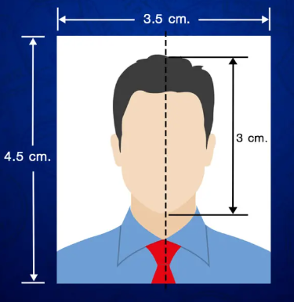
- แบบฟอร์มของทางบริษัทฯ ในการขอข้อมูลเพิ่มเติมเกี่ยวกับการยื่นขอวีซ่า
*** การอนุมัติวีซ่าขึ้นอยู่กับทางสถานทูตเท่านั้น บริษัทฯเป็นเพียงตัวแทนในการยื่นเอกสารให้เท่านั้น ***
เอกสารยื่นวีซ่าอาจมีการปรับเปลี่ยนและขออัพเดทเพิ่มเติมได้ทุกเวลา หากทางสถานทูตแจ้งขอเพิ่มเติม

เงื่อนไขการจองทัวร์
- ส่งใบจองพร้อมสำเนาหน้าหนังสือเดินทางที่มีอายุการใช้งานไม่ต่ำกว่า 6 เดือน ชำระเงินค่ามัดจำ ท่านละ 30,000.- บาท ภายใน 3 วันนับจากวันที่มีการทำจอง สำหรับค่าทัวร์ส่วนที่เหลือโปรดชำระภายใน 30 วันทำการก่อนการเดินทาง หากท่านไม่ชำระเงินตามวันที่กำหนด ทางบริษัทฯถือว่าท่านยกเลิกการเดินทางโดยไม่มีเงื่อนไข
- หากท่านชำระเรียบร้อยแล้ว กรุณาส่ง (อีเมล) ใบนำฝากมาที่เจ้าหน้าที่ฝ่ายขายที่ดูแลท่าน พร้อมแจ้งข้อมูลของท่าน
  - ชื่อ-นามสกุล
  - โปรดระบุชื่อโปรแกรมทัวร์ พร้อมระบุวันเดินทาง
  - เบอร์โทรศัพท์ที่ติดต่อกลับได้
  - แจ้งความประสงค์กรณีพิเศษ เช่น อาหารมุสลิม มังสวิรัติ แพ้อาหาร รถเข็นบริการที่สนามบิน เป็นต้น
- บริษัทฯ ใคร่ขอสงวนสิทธิ์ในยืนยันที่นั่งการเดินทาง สำหรับผู้ที่ชำระเงินค่ามัดจำการเดินทางมาแล้วเท่านั้น
หมายเหตุ
- กรณีที่ส่งใบจองทัวร์มาก่อน จะมีกำหนดการชำระค่ามัดจำหลังการส่งใบจองทัวร์มาให้บริษัทฯ ภายใน 3 วัน
หากเกินจากวันที่กำหนดไว้ ทางบริษัทฯใคร่ขอพิจารณาสถานะการจอง
- การไม่ชำระเงินตามกำหนดนัดหมาย ทางบริษัทฯ ขอสงวนสิทธิ์ในการยกเลิกและการคืนเงินมัดจำ

เงื่อนไขการยกเลิก
- ยกเลิกก่อนการเดินทางมากกว่า 30 วันทำการ หรือก่อนหน้านั้น ทางบริษัทฯจะคืนค่ามัดจำให้ทั้งหมด
ยกเว้นคณะที่เดินทางตรงช่วงวันหยุดหรือเทศกาลที่ต้องการันตีมัดจำกับสายการบิน หรือคณะที่มีการการันตีค่ามัดจำที่พักโดยตรงหรือโดยการผ่านตัวแทนในประเทศหรือต่างประเทศ และไม่อาจขอคืนเงินได้
- ยกเลิกก่อนการเดินทางมากกว่า 15 - 29 วันทำการ หักค่าใช้จ่าย 50% ของราคาทัวร์ และค่าธรรมเนียมหรือค่าบริการยื่นวีซ่า (ถ้ามี)
- ยกเลิกก่อนการเดินทาง ภายใน 1-14 วันทำการ ทางบริษัทฯขอเก็บค่าใช้จ่ายทั้งหมดเต็มจำนวน เนื่องจากบริษัทฯมีการทำสำรองจ่ายค่าตั๋วเครื่องบิน รวมถึงค่าใช้จ่ายต่างๆกับบริษัททัวร์ในประเทศหรือต่างประเทศเรียบร้อยแล้ว
- ยกเว้นกรุ๊ปที่เดินทางช่วงวันหยุดหรือเทศกาล ที่ต้องการันตีมัดจำกับสายการบินหรือกรุ๊ปที่มีการการันตีค่ามัดจำที่พักโดยตรงหรือโดยการผ่านตัวแทนในประเทศหรือต่างประเทศและไม่อาจขอคืนเงินได้ รวมถึงเที่ยวบินพิเศษ เช่น EXTRA FLIGHT และ CHARTER FLIGHT จะไม่มีการคืนเงินมัดจำหรือค่าทัวร์ทั้งหมด เนื่องจากค่าตั๋วเป็นการเหมาจ่ายในเที่ยวบินนั้นๆ
- ในการยื่นขอวีซ่า เพื่อเป็นการอำนวยความสะดวกให้แก่ทุก ๆ ท่าน กรุณาจัดเตรียมเอกสารให้ครบตามที่ระบุ พร้อมส่งมอบเอกสารประกอบการยื่นวีซ่า 20 วัน ก่อนวันเดินทางให้ทางบริษัทฯ ***ในกรณีที่เอกสารของท่านไม่สมบูรณ์ ทางสถานทูตฯ อาจจะปฏิเสธการอนุมัติวีซ่าของท่านได้ และท่านจะต้องเสียค่าธรรมเนียมใหม่เอง หากต้องการยื่นวีซ่าอีกครั้งหนึ่ง***
- หากท่านจองและให้เอกสารในการยื่นวีซ่าล่าช้า ไม่ทันกำหนดการออกตั๋วกับทางสายการบิน และผลวีซ่าของท่าน ไม่ผ่าน บริษัทฯ ใคร่ขอสงวนสิทธิ์ในการคืนเงินมัดจำทั้งหมด

